Présentation

Sur le système étudié, la solution technique, pour détecter la présence du conducteur, consiste à utiliser un interrupteur à pédale. Cet interrupteur est monté sur le plateau porteur de l’ElektorWheelie.

Problématique

Comment autoriser le fonctionnement de l’ElektorWheelie en détectant la présence du conducteur sur le plateau porteur.

- Étude DE LA SOLUTION RETENUE

  - Donner la définition d’un interrupteur à pédale, puis son symbole.

  - En vous référant à la documentation technique de l’ElektorWheelie, indiquer quel pied l’utilisateur doit poser en premier sur le plateau porteur.

  - Sur le système, observer son emplacement et le reproduire sur le dessin ci-dessous.

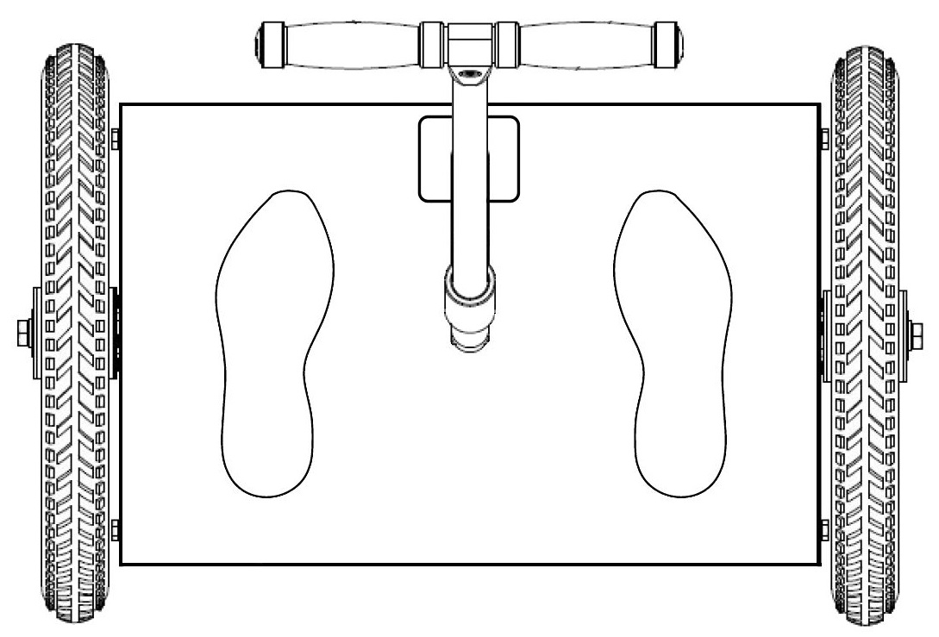
Vue de dessus de l’ElektorWheelie

Dans la chaîne d’information du système, la fonction réalisée, par le composant étudié, est la fonction « acquérir ».
ACQUéRIR
Interrupteur à pédale
G1
Grandeur de sortie
Grandeur d’entrée

  - Indiquer la grandeur physique acquise en entrée.
Indiquer ensuite la grandeur de sortie qui est restituée.

  - Indiquer le nombre d’état que peut prendre les grandeurs d’entrée et de sortie.

- FONCTIONNEMENT SOUHAITé DU PROGRAMME ASSOCIé à LA CARTE DE COMMANDE

Pour une question de sécurité, le traitement souhaité doit arrêter l’ElektorWheelie lorsque le conducteur n’est pas présent sur le plateau porteur.

Le fonctionnement est le suivant :
- lorsque l’interrupteur à pédale est relâché (absence du conducteur sur le plateau porteur), les deux moteurs de l’ElelktorWheelie sont arrêtés ;
- lorsque l’interrupteur à pédale est actionné (présence du conducteur), les deux moteurs de l’ElelktorWheelie sont en fonctionnement.

Pour pouvoir simuler le fonctionnement décrit ci-dessus, on associera :
- une variable « p1 » pour représenter l’information restituée par l’interrupteur à pédale, et indiquant la présence ou non du conducteur sur le plateau porteur ;
- les variables « md » et mg » pour représenter respectivement les moteurs droit et gauche.

La variable « p1 » sera affectée de la valeur :
- « 0 » lorsque le conducteur n’est pas présent sur le plateau porteur ;
- « 1 » lorsque le conducteur est présent.

La variable « md » ou « mg » sera affectée de la valeur :
- « 0 » lorsqu’un moteur est à l’arrêt.
- « 1 » lorsqu’un moteur est en fonctionnement.

- SIMULATION DU COMPORTEMENT DE L’ELEKTORWHEELIE EN UTILISANT LE DIAGRAMME D’éTAT

  - En utilisant le logiciel de simulation « MATLAB », construire le diagramme d’état ci-dessous en créant un modèle de simulation dans la bibliothèque « Stateflow ».
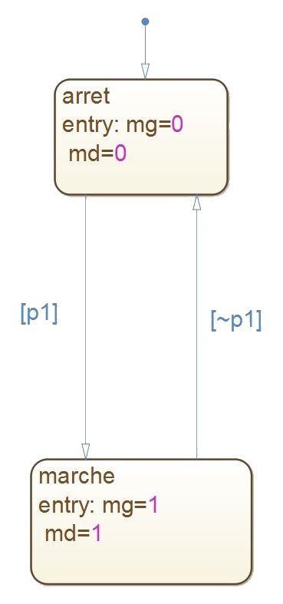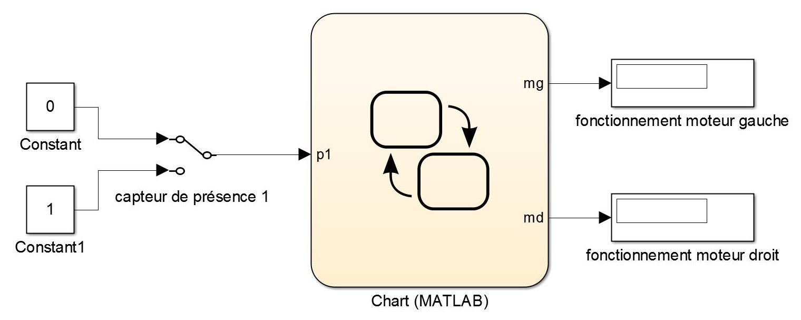

Remarque :
- L’évènement « ~p1 » représente l‘information de non présence du conducteur sur le plateau porteur.
- Le bloc « Constant » se situe dans la bibliothèque « Simulink / Commonly Used Blocks ».
- Le bloc « Manual Switch » se situe dans la bibliothèque « Simulink / Signal Routing ».
- Le bloc « Display » se situe dans la bibliothèque « Simulink / Sinks ».
- Paramétrer un temps de simulation infini en saisissant le paramètre « inf » dans la zone « Simulation stop time ».

  - Vérifier que la simulation est conforme au fonctionnement décrit.

  - La sécurité est-elle effective pour les situations suivantes :
- le conducteur étant sur le plateau porteur, le pied droit n’actionne pas l’interrupteur à pédale lors du balancement du système pour se stabiliser ;
- le conducteur étant descendu, l’interrupteur à pédale est coincé, et reste actionné.

Le comportement du système, pour chaque situation, est-il souhaitable ou non ?

- MODIFICATION DE LA DECTéTION DE PRéSENCE SUR L’ELEKTORWHEELIE

L’utilisation d’un seul interrupteur, pour détecter la présence du conducteur, n’est pas suffisante. Il peut entraîner un fonctionnement non souhaité sur le système.

Une modification est apportée sur l’ElektorWheelie. On place quatre interrupteurs à pédale sur le plateau porteur : deux interrupteurs (notés p1 et p2) pour détecter la présence du pied droit, et deux autres pour le pied gauche (interrupteurs p3 et p4).

Le positionnement de ces interrupteurs est indiqué sur le dessin ci-dessous.

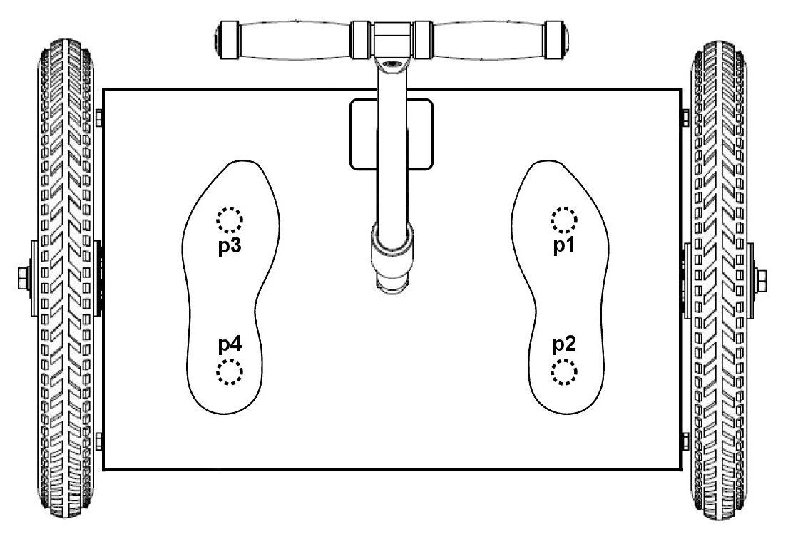
Vue de dessus de l’ElektorWheelie

Un nouveau modèle de simulation est proposé pour appréhender le fonctionnement du système.

  - En utilisant le logiciel de simulation « MATLAB », construire le nouveau diagramme d’état ci-dessous.
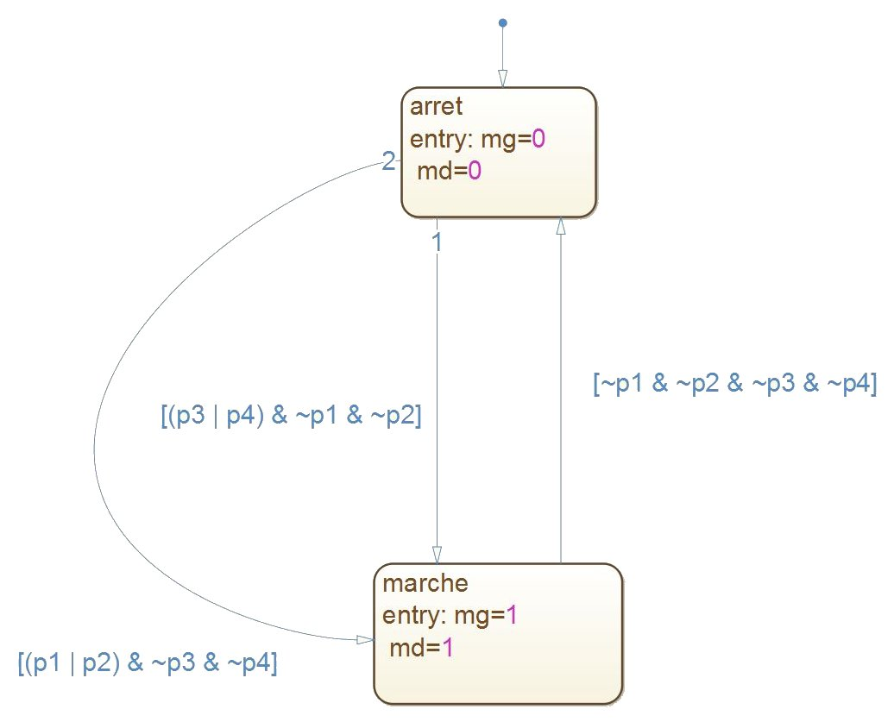
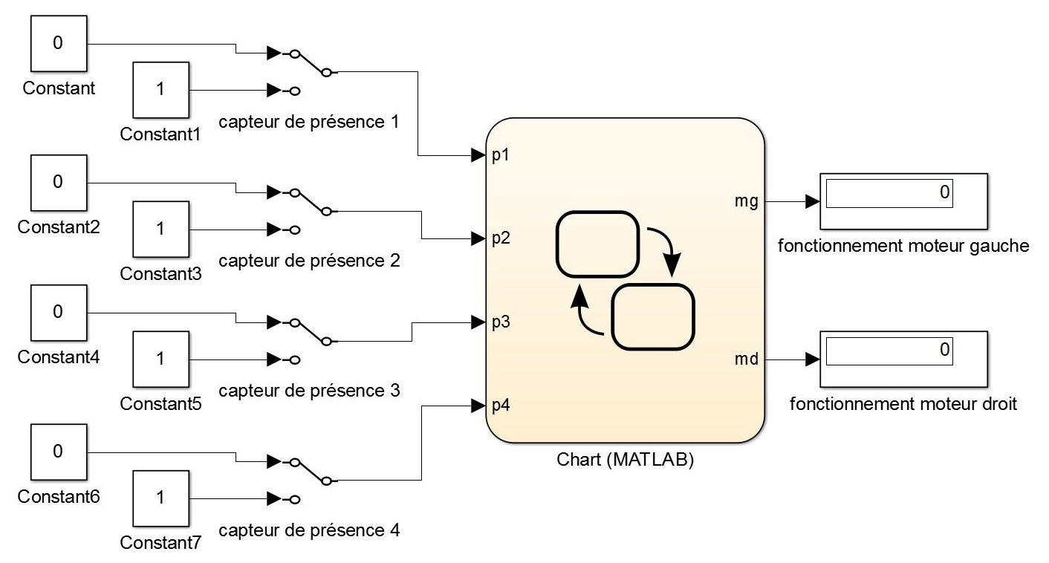

Remarque :
- La variable « ~p1 » (respectivement « ~p3 ») représente l‘information de non présence de l’avant du pied droit (respectivement gauche) du conducteur sur le plateau porteur.
- La variable « ~p2 » (respectivement « ~p4 ») représente l‘information de non présence du talon du pied droit (respectivement gauche) du conducteur sur le plateau porteur.
- Le symbole « & » (respectivement « | ») représente la conjonction « ET » (respectivement « OU »).
- Paramétrer un temps de simulation infini en saisissant le paramètre « inf » dans la zone « Simulation stop time ».

  - Les événements « (p1|p2) & ~p3 & ~p4 » et « (p3|p4) & ~p1 & ~p2 » permettent le passage de l’état « arrêt » vers « marche ».
Traduire ces événements en propositions logiques.

  - Reprendre la question précédente pour l’événement « ~p1 & ~p2 & ~p3 & ~p4 » qui permet le passage de l’état « marche » vers « arrêt ».

  - La sécurité est-elle effective pour les situations suivantes :
- le conducteur étant sur le plateau porteur, le pied droit n’actionne pas un des interrupteurs à pédale lors du balancement du système pour se stabiliser ;
- le conducteur étant sur le plateau porteur, le pied gauche n’actionne pas un des interrupteurs à pédale lors du balancement du système pour se stabiliser ;
- le conducteur étant descendu, au moins un des interrupteurs à pédale est coincé, et reste actionné.

  - Avec ce nouveau modèle de comportement, peut-on conclure que l’arrêt de l’ElektorWheelie est bien obtenu si le conducteur n’est plus présent sur le plateau porteur.

  - Quel intérêt, autre que la sécurité, peut apporter ce nouveau modèle de comportement dans le fonctionnement du système.

